Транспортный налог: как избежать долгов
Если вы работаете по найму, вы почти не замечаете, как платите налоги, потому что это делает ваш работодатель. Он отчисляет за вас налог на ваш доход — 13% от зарплаты. На руки вы получаете «чистый» доход — уже с учетом налогов, которые за вас заплатил работодатель. Кроме 13% работодатель платит и другие взносы, которые вам незаметны.
Другое дело — транспортный налог. Если вы владеете машиной, платите его сами. Если не сделать этого вовремя, появится задолженность. За нее вам грозит штраф и запрет на выезд за границу. Но если вовремя заметить задолженность, все обойдется.
В этой статье редактор портала gosuslugi.ru Максим Ильяхов рассказал, что такое транспортный налог, как он становится просроченными и превращается в судебную задолженность, а также как быстро с этим справиться.

Транспортный налог
Россияне платят налог за владение транспортом: автомобилем, мотоциклом или мотороллером, автобусом или другой самоходной машиной. Сюда же более редкие виды транспорта: самолеты, вертолеты, теплоходы, яхты, парусные суда и катеры, снегоходы, мотосани и любые другие транспортные средства. Если у вас что-то из этого есть, то каждый год вы будете платить транспортный налог.
Регионы сами устанавливают налоговую ставку на основе федеральных. Она может зависеть от объема двигателя, вида транспортного средства, вместимости, стоимости и года выпуска.
Если за вами по документам числится транспортное средство, то вы платите за него налог. Даже если вы им не пользуетесь.

Когда платить
Обычно налоговая отправляет уведомление по почте, но бывают случаи, когда уведомление не приходит. Поэтому, если вы не получили уведомление, это не освобождает от уплаты налога. Если вы собственник недвижимости, следить за налогами — ваша обязанность. Это легко делать через сайт налоговой.
Транспортный налог нужно заплатить до 1 октября. Каждый год вы платите за прошлый: если вы продали машину в конце 2014 года, в 2015 еще будете платить налог.
Проверяйте налоги на http://nalog.ru, а долги по налогам — на http://gosuslugi.ru (новая версия: http://beta.gosuslugi.ru).

Как появляется задолженность
Важно понять: налоги — это не то же самое, что налоговая задолженность. И не то же самое, что судебная задолженность.
С момента, когда налоговая начисляет налог, и до 1 октября за вами числятся налоговые начисления. Если вы оплатите их в срок, штрафы и пени вам не грозят.
После 1 октября налоговые начисления превращаются в задолженность. На нее уже начисляются пени. Кроме пени налоговая может взыскать штраф — 20% или 40% от суммы налога. Ваша задача — как можно скорее обнаружить и оплатить задолженность.
Если просрочить оплату на полгода, задолженность могут передать в суд. Тогда ее будут взыскивать судебные приставы.
Чем раньше оплатите налог, тем безопаснее и дешевле.

Как проверить и оплатить задолженность
Если вам тоже нужно проверить задолженность, сделайте следующее:
1. Зарегистрируйтесь на http://gosuslugi.ru. Для этого нужны имя, фамилия, номер телефона или адрес электронной почты. Если хотите попробовать новую версию госуслуг — зайдите на http://beta.gosuslugi.ru;
2. Заполните паспортные данные, СНИЛС, ИНН;
3. Выберите услугу «Налоговая задолженность» и нажмите кнопку «Получить услугу»;
4. Посмотрите результат.
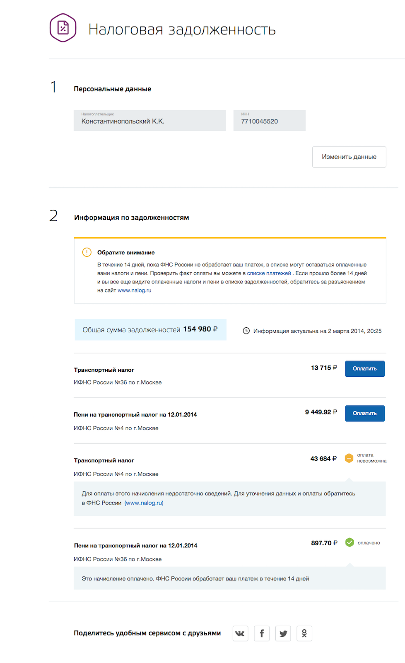
Платить можно в банке или прямо на сайте банковской картой. Комиссии не было. Сейчас то же самое уже можно делать не только на сайте, но и в мобильном приложении.
На всякий случай проверьте задолженность прямо сейчас. На это уйдет 5 минут, зато потом не придется платить штрафы.

1. Если вы владеете транспортным средством, вы обязаны платить налог
2. Налог нужно было оплатить до 1 октября. Следите за налогом сами на http://nalog.ru
3. Если не оплатили до 1 октября, проверьте налоговую задолженность на портале госуслуг (http://gosuslugi.ru).
4. Вместе с налоговой проверьте судебную задолженность. И оплатите прямо на портале, если она есть.

